Памятка
Каковы правила движения пешеходов в установленных местах?
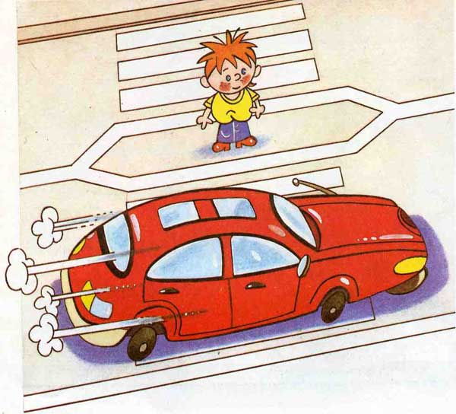
♦ Идти надо, придерживаясь правой стороны.
♦ Обходить ремонтируемые участки и стоящие группы людей со стороны домов или с внешней стороны обочины.
- Особое внимание уделять выезду из дворов, мест стоянок транспортных средств и АЗС.
- В местах, предназначенных для движения пешеходов, запрещается: играть, ездить на велосипедах, роликовых коньках, ходить, стоять и сидеть на бордюрных камнях и ограждениях дорог.
- Если какой-либо переносимый предмет упал на проезжую часть, то прежде чем его поднять, надо убедиться, что это не опасно.
- При движении в темное время суток и в условиях недостаточной видимости, пешеходы должны принимать меры тому, чтобы четко выделить себя на дороге. С этой целью, по возможности, следует прикреплять к своей одежде световозвращающие элементы, позволяющие водителям распознать пешеходов в свете фар. В качестве таких элементов могут быть использованы специальная ткань, световозвращающая пленка, предметы, обработанные люминесцентными красителями, и т.д. Для школьников следует приобретать специальные ранцы с вставками — катафотами. При отсутствии вышеуказанных элементов необходимо надевать яркую верхнюю одежду, которая хорошо выделялась бы на фоне покрытия дороги. Такие меры особенно необходимы при мокрой дороге, когда распознать пешехода на дороге очень трудно.

